Министерство образования Республики Беларусь

Учреждение образования

“Белорусский государственный университет информатики и радиоэлектроники”

Кафедра информационных информационных технологий

**Лабораторная работа 1**

“Математические основы реляционных языков”

Вариант 17

Выполнил Терлеев А. С.

студент группы 121703

Проверил Ерофеев И. А.

Минск 2023

**Содержание**

1. Задание 1……………………………………………………… 3
2. Задание 2…………………………………………………….. 15

**Задание 1**

ЗАПРОСЫ:

1. Получить полную информацию обо всех преподавателях.

**select** **\* from ПРЕПОДАВАТЕЛЬ**

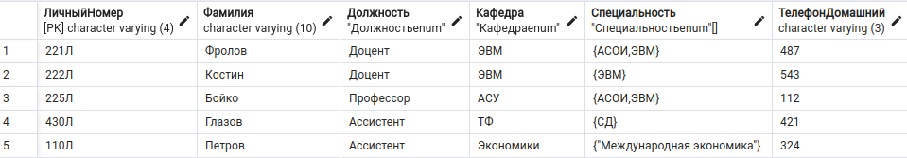

1. Получить полную информацию обо всех студенческих группах на специальности ЭВМ.

**select * from СТУДЕНЧЕСКАЯ_ГРУППА**

**where Специальность = 'ЭВМ'**

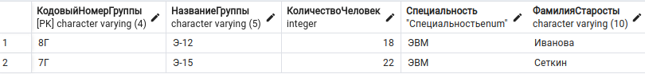

1. Получить личный номер преподавателя и номера аудиторий, в которых они преподают предмет с кодовым номером 18П.

**select ЛичныйНомер, НомерАудитории**

**from ПРЕПОДАВАТЕЛЬ_ПРЕПОДАЕТ_ПРЕДМЕТЫ_В_ГРУППАХ**

**where КодовыйНомерПредмета = '18П'**

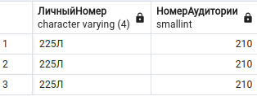

1. Получить номера предметов и названия предметов, которые ведет преподаватель Костин.

**select distinct sub_t.КодовыйНомерПредмета, sub_t.НазваниеПредмета**

**from ПРЕПОДАВАТЕЛЬ_ПРЕПОДАЕТ_ПРЕДМЕТЫ_В_ГРУППАХ teacher_sub_t**

**left join ПРЕДМЕТ sub_t**

**on teacher_sub_t.КодовыйНомерПредмета = sub_t.КодовыйНомерПредмета**

**left join ПРЕПОДАВАТЕЛЬ teacher_t**

**on teacher_sub_t.ЛичныйНомер = teacher_t.ЛичныйНомер**

**where teacher_t.Фамилия = 'Костин'**

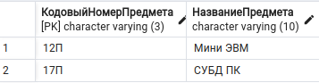

1. Получить номер группы, в которой ведутся предметы преподавателем Фроловым.

**select teacher_sub.КодовыйНомерГруппы**

**from ПРЕПОДАВАТЕЛЬ_ПРЕПОДАЕТ_ПРЕДМЕТЫ_В_ГРУППАХ teacher_sub**

**left join ПРЕПОДАВАТЕЛЬ teacher**

**on teacher_sub.ЛичныйНомер = teacher.ЛичныйНомер**

**where teacher.Фамилия = 'Фролов'**

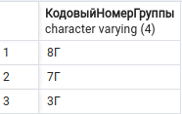

1. Получить информацию о предметах, которые ведутся на специальности АСОИ.

**select distinct sub.\***

**from ПРЕПОДАВАТЕЛЬ_ПРЕПОДАЕТ_ПРЕДМЕТЫ_В_ГРУППАХ teacher_sub**

**left join ПРЕДМЕТ sub**

**on teacher_sub.КодовыйНомерПредмета = sub.КодовыйНомерПредмета**

**left join СТУДЕНЧЕСКАЯ_ГРУППА gr**

**on teacher_sub.КодовыйНомерГруппы = gr.КодовыйНомерГруппы**

**where gr.Специальность = 'АСОИ'**

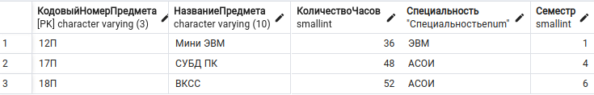

1. Получить информацию о преподавателях, которые ведут предметы на специальности АСОИ.

**select distinct teacher.\***

**from ПРЕПОДАВАТЕЛЬ_ПРЕПОДАЕТ_ПРЕДМЕТЫ_В_ГРУППАХ teacher_sub**

**left join ПРЕПОДАВАТЕЛЬ teacher**

**on teacher_sub.ЛичныйНомер = teacher.ЛичныйНомер**

**left join СТУДЕНЧЕСКАЯ_ГРУППА gr**

**on teacher_sub.КодовыйНомерГруппы = gr.КодовыйНомерГруппы**

**where gr.Специальность = 'АСОИ'**

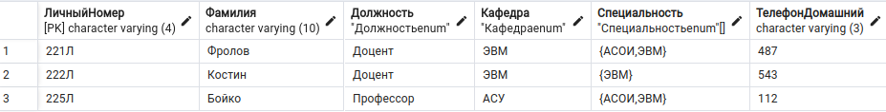

1. Получить фамилии преподавателей, которые ведут предметы в 210 аудитории.

**select distinct teacher.Фамилия**

**from ПРЕПОДАВАТЕЛЬ_ПРЕПОДАЕТ_ПРЕДМЕТЫ_В_ГРУППАХ teacher_sub**

**left join ПРЕПОДАВАТЕЛЬ teacher**

**on teacher_sub.ЛичныйНомер = teacher.ЛичныйНомер**

**where teacher_sub.НомерАудитории = 210**

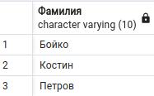

1. Получить названия предметов и названия групп, которые ведут занятия в аудиториях с 100 по 200.

**select sub.НазваниеПредмета, gr.НазваниеГруппы**

**from ПРЕПОДАВАТЕЛЬ_ПРЕПОДАЕТ_ПРЕДМЕТЫ_В_ГРУППАХ teacher_sub**

**left join СТУДЕНЧЕСКАЯ_ГРУППА gr**

**on teacher_sub.КодовыйНомерГруппы = gr.КодовыйНомерГруппы**

**left join ПРЕДМЕТ sub**

**on teacher_sub.КодовыйНомерПредмета = sub.КодовыйНомерПредмета**

**where 99 < teacher_sub.НомерАудитории and teacher_sub.НомерАудитории < 201**

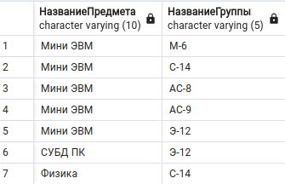

1. Получить пары номеров групп с одной специальности.

**select t1.КодовыйНомерГруппы, t2.КодовыйНомерГруппы**

**from СТУДЕНЧЕСКАЯ_ГРУППА t1**

**join СТУДЕНЧЕСКАЯ_ГРУППА t2**

**on t1.Специальность = t2.Специальность**

**where t1.КодовыйНомерГруппы <> t2.КодовыйНомерГруппы**

**and t1.КодовыйНомерГруппы < t2.КодовыйНомерГруппы**

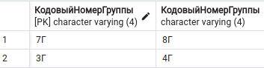

1. Получить общее количество студентов, обучающихся на специальности ЭВМ.

**select sum(КоличествоЧеловек) from СТУДЕНЧЕСКАЯ_ГРУППА**

**where Специальность = 'ЭВМ'**

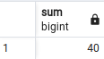

1. Получить номера преподавателей, обучающих студентов по специальности ЭВМ.

**select distinct ЛичныйНомер**

**from ПРЕПОДАВАТЕЛЬ_ПРЕПОДАЕТ_ПРЕДМЕТЫ_В_ГРУППАХ teacher_sub**

**left join СТУДЕНЧЕСКАЯ_ГРУППА gr**

**on teacher_sub.КодовыйНомерГруппы = gr.КодовыйНомерГруппы**

**where gr.Специальность = 'ЭВМ'**

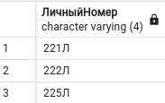

1. Получить номера предметов, изучаемых всеми студенческими группами.

**select КодовыйНомерПредмета from ПРЕПОДАВАТЕЛЬ_ПРЕПОДАЕТ_ПРЕДМЕТЫ_В_ГРУППАХ**

**group by КодовыйНомерПредмета**

**having count(*) in (select count(*) from ПРЕДМЕТ)**

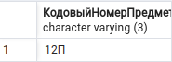

1. Получить фамилии преподавателей, преподающих те же предметы, что и преподаватель преподающий предмет с номером 14П.

**with aim_teachers as (**

**select distinct ЛичныйНомер**

**from ПРЕПОДАВАТЕЛЬ_ПРЕПОДАЕТ_ПРЕДМЕТЫ_В_ГРУППАХ**

**where КодовыйНомерПредмета = '14П'**

**), aim_subj as (**

**select distinct КодовыйНомерПредмета**

**from ПРЕПОДАВАТЕЛЬ_ПРЕПОДАЕТ_ПРЕДМЕТЫ_В_ГРУППАХ**

**where ЛичныйНомер in (select * from aim_teachers)**

**), ans_teachers_nums as (**

**select distinct ЛичныйНомер**

**from ПРЕПОДАВАТЕЛЬ_ПРЕПОДАЕТ_ПРЕДМЕТЫ_В_ГРУППАХ**

**where КодовыйНомерПредмета in (select * from aim_subj)**

**)**

**select Фамилия from ПРЕПОДАВАТЕЛЬ**

**where ЛичныйНомер in (select * from ans_teachers_nums)**

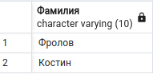

1. Получить информацию о предметах, которые не ведет преподаватель с личным номером 221П.

**with aim_subj as (**

**select distinct КодовыйНомерПредмета**

**from ПРЕПОДАВАТЕЛЬ_ПРЕПОДАЕТ_ПРЕДМЕТЫ_В_ГРУППАХ**

**where ЛичныйНомер = '221Л'**

**)**

**select КодовыйНомерПредмета from ПРЕДМЕТ**

**except select КодовыйНомерПредмета from aim_subj**

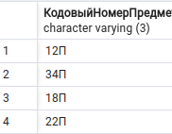

1. Получить информацию о предметах, которые не изучаются в группе М-6.

**with aim_subj as (**

**select distinct КодовыйНомерПредмета**

**from ПРЕПОДАВАТЕЛЬ_ПРЕПОДАЕТ_ПРЕДМЕТЫ_В_ГРУППАХ**

**where КодовыйНомерГруппы in (**

**select КодовыйНомерГруппы from СТУДЕНЧЕСКАЯ_ГРУППА**

**where НазваниеГруппы = 'М-6'**

**)**

**)**

**select КодовыйНомерПредмета from ПРЕДМЕТ**

**except select КодовыйНомерПредмета from aim_subj**

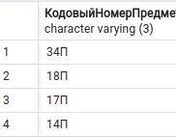

1. Получить информацию о доцентах, преподающих в группах 3Г и 8Г.

**with aim_teacher_nums as (**

**select distinct ЛичныйНомер**

**from ПРЕПОДАВАТЕЛЬ_ПРЕПОДАЕТ_ПРЕДМЕТЫ_В_ГРУППАХ**

**where КодовыйНомерГруппы in ('3Г', '8Г')**

**)**

**select * from ПРЕПОДАВАТЕЛЬ**

**where ЛичныйНомер in (select * from aim_teacher_nums)**

**and Должность = 'Доцент'**



1. Получить номера предметов, номера преподавателей, номера групп, в которых ведут занятия преподаватели с кафедры ЭВМ, имеющих специальность АСОИ.

**with aim_teacher_nums as (**

**select distinct ЛичныйНомер from ПРЕПОДАВАТЕЛЬ**

**where Кафедра = 'ЭВМ' and 'АСОИ' = any (Специальность)**

**)**

**select КодовыйНомерПредмета, ЛичныйНомер, КодовыйНомерГруппы**

**from ПРЕПОДАВАТЕЛЬ_ПРЕПОДАЕТ_ПРЕДМЕТЫ_В_ГРУППАХ**

**where ЛичныйНомер in (select * from aim_teacher_nums)**

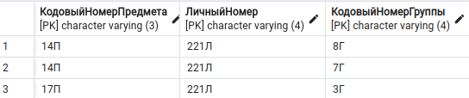

1. Получить номера групп с такой же специальностью, что и специальность преподавателей.

**select distinct teacher_gr.КодовыйНомерГруппы**

**from ПРЕПОДАВАТЕЛЬ_ПРЕПОДАЕТ_ПРЕДМЕТЫ_В_ГРУППАХ teacher_gr**

**left join ПРЕПОДАВАТЕЛЬ teacher**

**on teacher.ЛичныйНомер = teacher_gr.ЛичныйНомер**

**left join СТУДЕНЧЕСКАЯ_ГРУППА gr**

**on gr.КодовыйНомерГруппы = teacher_gr.КодовыйНомерГруппы**

**where gr.Специальность = any (teacher.Специальность)**

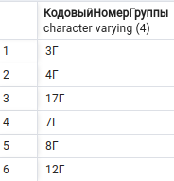

1. Получить номера преподавателей с кафедры ЭВМ, преподающих предметы по специальности, совпадающей со специальностью студенческой группы.

**with aim_teacher as (**

**select ЛичныйНомер from ПРЕПОДАВАТЕЛЬ**

**where Кафедра = 'ЭВМ'**

**)**

**select distinct teacher_gr.ЛичныйНомер**

**from ПРЕПОДАВАТЕЛЬ_ПРЕПОДАЕТ_ПРЕДМЕТЫ_В_ГРУППАХ teacher_gr**

**left join ПРЕПОДАВАТЕЛЬ teacher**

**on teacher.ЛичныйНомер = teacher_gr.ЛичныйНомер**

**left join СТУДЕНЧЕСКАЯ_ГРУППА gr**

**on gr.КодовыйНомерГруппы = teacher_gr.КодовыйНомерГруппы**

**where gr.Специальность = any (teacher.Специальность)**

**and teacher_gr.ЛичныйНомер in (select * from aim_teacher)**

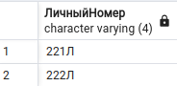

1. Получить специальности студенческой группы, на которых работают преподаватели кафедры АСУ.

**with aim_teacher as (**

**select ЛичныйНомер from ПРЕПОДАВАТЕЛЬ**

**where Кафедра = 'АСУ'**

**), aim_groups as (**

**select distinct КодовыйНомерГруппы**

**from ПРЕПОДАВАТЕЛЬ_ПРЕПОДАЕТ_ПРЕДМЕТЫ_В_ГРУППАХ**

**where ЛичныйНомер in (select * from aim_teacher)**

**)**

**select distinct Специальность from СТУДЕНЧЕСКАЯ_ГРУППА**

**where КодовыйНомерГруппы in (select * from aim_groups)**

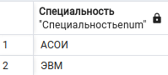

1. Получить номера предметов, изучаемых группой АС-8.

**with aim_group_num as (**

**select КодовыйНомерГруппы from СТУДЕНЧЕСКАЯ_ГРУППА**

**where НазваниеГруппы = 'АС-8'**

**)**

**select КодовыйНомерПредмета from ПРЕПОДАВАТЕЛЬ_ПРЕПОДАЕТ_ПРЕДМЕТЫ_В_ГРУППАХ**

**where КодовыйНомерГруппы in (select * from aim_group_num)**

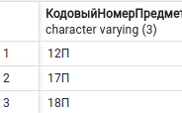

1. Получить номера студенческих групп, которые изучают те же предметы, что и студенческая группа АС-8.

**with aim_group_num as (**

**select КодовыйНомерГруппы from СТУДЕНЧЕСКАЯ_ГРУППА**

**where НазваниеГруппы = 'АС-8'**

**), aim_sub_nums as (**

**select КодовыйНомерПредмета**

**from ПРЕПОДАВАТЕЛЬ_ПРЕПОДАЕТ_ПРЕДМЕТЫ_В_ГРУППАХ**

**where КодовыйНомерГруппы in (select * from aim_group_num)**

**)**

**select distinct КодовыйНомерГруппы**

**from ПРЕПОДАВАТЕЛЬ_ПРЕПОДАЕТ_ПРЕДМЕТЫ_В_ГРУППАХ**

**where КодовыйНомерПредмета in (select * from aim_sub_nums)**

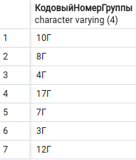

1. Получить номера студенческих групп, которые не изучают предметы, преподаваемых в студенческой группе АС-8.

**with used_subjects as (**

**select КодовыйНомерПредмета**

**from ПРЕПОДАВАТЕЛЬ_ПРЕПОДАЕТ_ПРЕДМЕТЫ_В_ГРУППАХ**

**where КодовыйНомерГруппы in (**

**select КодовыйНомерГруппы from СТУДЕНЧЕСКАЯ_ГРУППА**

**where НазваниеГруппы = 'АС-8'**

**)**

**), not_aim_groups as (**

**select distinct КодовыйНомерГруппы**

**from ПРЕПОДАВАТЕЛЬ_ПРЕПОДАЕТ_ПРЕДМЕТЫ_В_ГРУППАХ**

**where КодовыйНомерПредмета in (select * from used_subjects)**

**)**

**select КодовыйНомерГруппы from СТУДЕНЧЕСКАЯ_ГРУППА**

**except select КодовыйНомерГруппы from not_aim_groups**

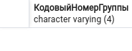

1. Получить номера студенческих групп, которые не изучают предметы, преподаваемых преподавателем 430Л.

**with not_aim_subjects as (**

**select КодовыйНомерПредмета**

**from ПРЕПОДАВАТЕЛЬ_ПРЕПОДАЕТ_ПРЕДМЕТЫ_В_ГРУППАХ**

**where ЛичныйНомер = '430Л'**

**), not_aim_groups as (**

**select distinct КодовыйНомерГруппы**

**from ПРЕПОДАВАТЕЛЬ_ПРЕПОДАЕТ_ПРЕДМЕТЫ_В_ГРУППАХ**

**where КодовыйНомерПредмета in (select * from not_aim_subjects)**

**)**

**select КодовыйНомерГруппы from СТУДЕНЧЕСКАЯ_ГРУППА**

**except select КодовыйНомерГруппы from not_aim_groups**

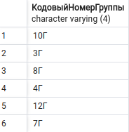

1. Получить номера преподавателей, работающих с группой Э-15, но не преподающих предмет 12П.

**with teachers as (**

**select distinct ЛичныйНомер**

**from ПРЕПОДАВАТЕЛЬ_ПРЕПОДАЕТ_ПРЕДМЕТЫ_В_ГРУППАХ**

**where КодовыйНомерГруппы in (**

**select КодовыйНомерГруппы from СТУДЕНЧЕСКАЯ_ГРУППА**

**where НазваниеГруппы = 'Э-15'**

**)**

**), not_aim_teachers as (**

**select distinct ЛичныйНомер**

**from ПРЕПОДАВАТЕЛЬ_ПРЕПОДАЕТ_ПРЕДМЕТЫ_В_ГРУППАХ**

**where КодовыйНомерПредмета = '12П'**

**)**

**select * from teachers**

**except select * from not_aim_teachers**

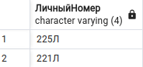

**Задание 2**

16. Получить общее количество деталей Д1, поставляемых поставщиком П1.

**select sum(s) from Количество_Деталей**

**where П = 'П1' and Д = 'Д1'**

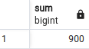

27. Получить номера поставщиков, поставляющих деталь Д1 для некоторого проекта в количестве, большем среднего количества деталей Д1 в поставках для этого проекта.

**with avg_count as (**

**select ПР, avg(s) averege from Количество_Деталей**

**where Д = 'Д1'**

**group by ПР**

**)**

**select d_count.П, d_count.ПР, d_count.s, avg_count.averege**

**from Количество_Деталей d_count**

**left join avg_count**

**on d_count.ПР = avg_count.ПР**

**where Д = 'Д1' and d_count.s > avg_count.averege**

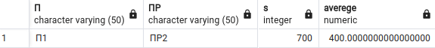

35. Получить пары "номер поставщика-номер детали", такие, что данный поставщик не поставляет данную деталь.

**with cross_joined as (**

**select Детали_p.Д, Поставщики_s.П from Детали_p**

**cross join Поставщики_s**

**), not_aim_pairs as (**

**select distinct d_count.П, d_count.Д**

**from Количество_Деталей d_count**

**)**

**select П, Д from cross_joined**

**except select П, Д from not_aim_pairs**

**order by П, Д**

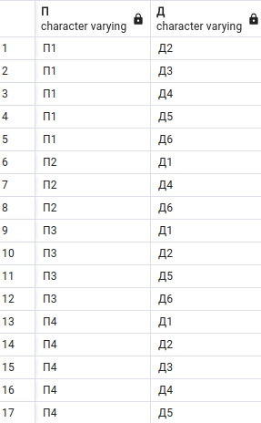

5. Получить все сочетания "цвета деталей-города деталей".

**select distinct Цвет, Город from Детали_p**

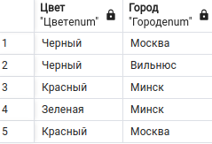

8. Получить все такие тройки "номера поставщиков-номера деталей-номера проектов", для которых никакие из двух выводимых поставщиков, деталей и проектов не размещены в одном городе.

**select d_count.П, d_count.Д, d_count.ПР**

**from Количество_Деталей d_count**

**left join Поставщики_s dillers**

**on d_count.П = dillers.П**

**left join Детали_p d**

**on d_count.Д = d.Д**

**left join Проекты_j pr**

**on d_count.ПР = pr.ПР**

**where dillers.Город <> d.Город and dillers.Город <> pr.Город and pr.Город <> d.Город**

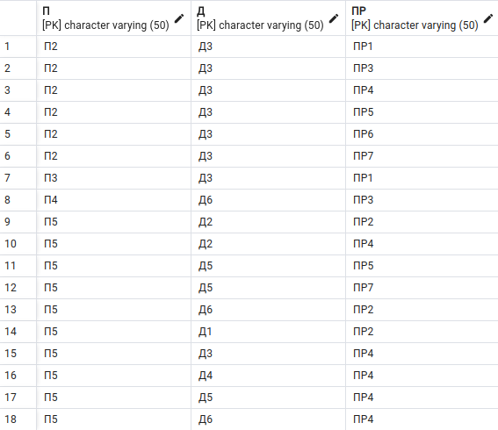

17. Для каждой детали, поставляемой для проекта, получить номер детали, номер проекта и соответствующее общее количество.

**select Д, ПР, sum(s) from Количество_Деталей**

**group by Д, ПР**

**order by Д, ПР**

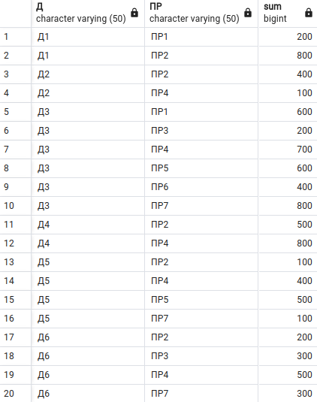

21. Получить номера деталей, поставляемых для какого-либо проекта в Лондоне.

**select distinct d_count.Д from Количество_Деталей d_count**

**left join Проекты_j pr on d_count.ПР = pr.ПР**

**where pr.Город = 'Москва'**

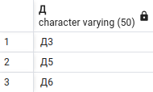

12. Получить номера деталей, поставляемых для всех проектов, обеспечиваемых поставщиком из того же города, где размещен проект.

**select d_count.Д from Количество_Деталей d_count**

**left join Проекты_j pr**

**on d_count.ПР = pr.ПР**

**left join Поставщики_s dillers**

**on d_count.П = dillers.П**

**where dillers.Город = pr.Город**

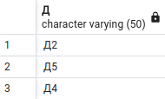

29. Получить номера проектов, полностью обеспечиваемых поставщиком П1.

**select ПР from Количество_Деталей**

**group by ПР**

**having string_agg(П, '') = 'П1'**

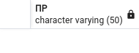

23. Получить номера поставщиков, поставляющих по крайней мере одну деталь, поставляемую по крайней мере одним поставщиком, который поставляет по крайней мере одну красную деталь.

**with dillers_with_red_details as (**

**select distinct d_count.П П from Количество_Деталей d_count**

**left join Детали_p d**

**on d_count.Д = d.Д**

**where d.Цвет = 'Красный'**

**), aim_details as (**

**select distinct d_count.Д Д from Количество_Деталей d_count**

**where d_count.П in (select П from dillers_with_red_details)**

**)**

**select distinct d_count.П from Количество_Деталей d_count**

**where d_count.Д in (select Д from aim_details)**

